石油钻机机器人综合训练指导书
一、石油钻机机器人总体组成
如图1-1所示，石油钻机机器人主要由钻机底座，井架系统、顶驱系统、液压吊卡、铁钻工、液压卡瓦、抓管机械手、送管装置、液压系统、控制系统等部分组成。
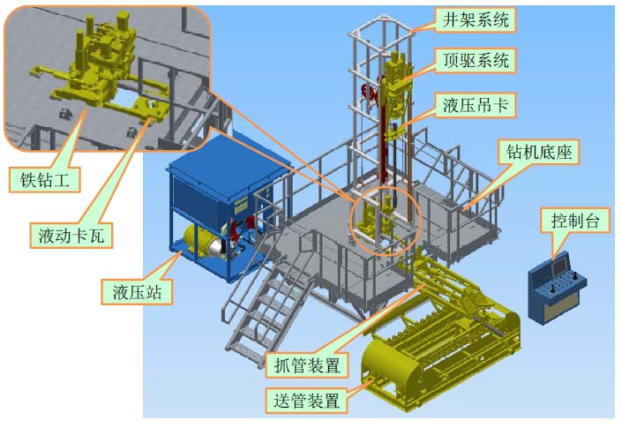

图1-1 石油钻机机器人组成示意图
二、主要功能
该石油钻机机器人能实现的以下功能是：
1．钻杆排放；2．钻杆交接；3．钻杆上扣（接钻杆）；4．钻杆卸扣（卸钻杆）；5．钻杆下放；6．钻杆起升；7．钻杆卡紧和松开；8．钻杆旋转（钻进）。
以上功能是石油钻机在钻井作业中要完成的一些主要钻井工艺过程。这些功能的实现，只需一人就可操作完成。因此，该实验台是一套集机械、液压、控制、钻井工艺于一身的自动化程度较高的石油钻机机器人系统。
三、训练目的
1．进一步熟悉钻井工艺过程；
2．通过认识和操作机器人，深刻体会机构、机械、机器、液压系统、控制系统等的应用。
3．通过认识和操作机器人，提高用所学的基础和专业知识去解决工程实际问题的能力。
4．通过认识和操作机器人，提高设计能力。
5．通过认识和操作机器人，提高动手能力。
四、训练内容
1．底座结构认识
参照底座用户手册，对照底座实物，弄清底座结构、组成，参数、联接、固定、安装、调试、备件、使用及维护等内容。

图1-2 底座总体外形

2．井架结构认识
图1-3 井架总体结构和外形尺寸

参照井架用户手册，对照井架实物，弄清井架的结构、组成，参数、联接、固定、安装方式、调试、润滑、功能、维护保养、备件等内容。

思考题：
- 该井架有几种安装方式？
- 该井架如何固定？
- 该井架如何调节？
- 该井架润滑点有哪些？

3．送管装置结构功能认识及操作

1）参照送管装置用户手册，对照实物，弄清送管装置的结构、组成，联接、固定、安装、调试、维护保养、动力、传动方式及附件、控制方式、限位等内容。
图1-4 送管装置组成示意图

2）操作送管装置，弄清送管装置的功能。

思考题：
（1）该送管装置的原理？
（2）该送管装置的传动比？
（3）钻杆送达如何定位？
（4）该送管装置上有哪些液压件？
（5）该送管装置上的液压回路？

4．抓管装置结构功能认识及操作

1）参照抓管装置用户手册，对照实物，弄清抓管装置的结构、组成，联接、安装、调试、维护保养、动力装置、翻转方式、控制方式、限位等内容。
2）操作抓管装置，弄清抓管装置的功能。

图1-5 抓管装置组成示意图
思考题：
（1）该抓管装置的原理？
（2）该抓管装置有几种运动？
（3）该抓管装置属于什么机构？
（4）该抓管装置如何限位？
（5）该抓管装置上有哪些液压件？
（6）该送管装置的液压回路？
（7）绘制抓管装置的运动简图？

5．顶驱的结构功能认识及操作
1）参照顶驱用户手册，对照实物，弄清顶驱的结构、组成，附件、联接、安装、调试、维护保养、动力传动、移动方式、控制方式、限位等内容。
2）操作顶驱，弄清顶驱的功能。

图1-6 顶驱组成示意图（平面）
图1-7 顶驱组成示意图（三维）

图1-8 动力传动系统结构原理图

图1-9 背钳结构示意图

思考题：
（1）该顶驱的移动？
图1-10 吊环倾斜机构
（2）该顶驱能完成几种功能？
（3）该顶驱的润滑点？
（4）该顶驱的操作顺序？
（5）该顶驱的工作原理？
（6）该顶驱如何对中？
（7）该顶驱如何限矩？
（8）该顶驱上有哪些液压件？
（9）该顶驱的液压回路？

6.液压吊卡结构功能认识及操作
1）参照液压吊卡用户手册，对照实物，弄清液压吊卡的结构、组成，安装、调试、维护保养、动力传动系统、控制方式、限位等内容。
图1-11 液压吊卡结构图

2）操作液压吊卡，弄清液压吊卡的功能。

思考题：
（1）该液压吊卡的工作原理？
（2）该液压吊卡如何对中？
（3）该液压吊卡上有哪些液压件？
（4）该液压吊卡的液压回路？

7．液压卡瓦结构功能认识及操作
1）参照液压卡瓦用户手册，对照实物，弄清液压卡瓦的结构、组成，安装、调试、维护保养、动力系统、控制方式等内容。
2）操作液压卡瓦，弄清液压卡瓦的功能。

图1-13 液压卡瓦闭合图

图1-12 液压卡瓦张开图

思考题：
思考题：
（1）该液压卡瓦的工作原理？
（2）该液压卡瓦就什么机构？
（3）该液压卡瓦上有哪些液压件？
（4）该液压卡瓦的液压回路？

8.铁钻工的结构功能认识及操作
1）参照铁钻工用户手册，对照实物，弄清铁钻工的结构、组成，安装、调试、维护保养、动力传动系统、移动方式、控制方式、限位等内容。
2）操作铁钻工，弄清铁钻工的功能。

图1-14铁钻工外形图

思考题：
（1）该铁钻工的移动？
（2）该铁钻工能完成几种功能？
（3）该铁钻工的润滑点？
（4）该铁钻工的操作顺序？
（5）该铁钻工的工作原理？
（6）该铁钻工如何对中？
（7）该铁钻工如何限矩？
（8）该铁钻工如何限位？
（9）该铁钻工上有哪些液压件？
（10）该铁钻工的液压回路？

图1-15铁钻工钳体总成
图1-16铁钻工旋扣器总成

9．液压系统的结构及功能认识。
1）参照液压系统用户手册和管线布置图，对照实物，弄清液压系统的结构、组成，参数、安装、调试、维护保养、动力系统、启动、停止、控制方式等内容。
2）操作机器人，弄清各液压回路的功能。
图 1-17 石油钻机机器液压系统总图

图 1-18 石油钻机机器液压系统装配图

思考题：
（1）该液压系统的组成？
（2）该液压系统的参数？
（3）该液压系统有哪些液压回路？
（3）该液压系统选用了哪些液压阀件？
（4）该液压系统的管线布置？
（5）该液压系统的工作原理？
（6）该液压系统如何维护保养？
（7）该液压系统如何控制？
（9）该液压系统如何启停？

五、训练方式
1.老师讲解并操作示范；
2.学生对照实物和相关技术资料，按指导书要求逐一完成各项目的训练内容；
3.每人写出一份训练报告。
六、考核方式
1.平时考勤占10%；
2.学生训练及操作完成情况占60%；
3.训练报告占30%。
七、要求：
每位同学每天在签到表上签到。

重庆科技学院
冶金与石油装备系
指导老师：魏昌祥、董超群、雷贞贞
2016年12月

